**CÂU HỎI: Luật Trật tự, an toàn giao thông đường bộ quy định như thế nào về chỉ huy, điều khiển giao thông đường bộ?**

**TRẢ LỜI:** Điều 74 Luật Trật tự, an toàn giao thông đường bộ quy định về chỉ huy, điều khiển giao thông đường bộ như sau:

**1**. Chỉ huy giao thông đường bộ là tổng hợp các hoạt động thu thập, phân tích, đánh giá các yếu tố có liên quan để đưa ra các giải pháp điều hành hoạt động giao thông đường bộ trật tự, an toàn, thông suốt, được thực hiện thông qua người có thẩm quyền chỉ huy giao thông; trung tâm chỉ huy giao thông; thiết bị thông minh hỗ trợ chỉ huy, điều khiển giao thông đường bộ.

**2**. Điều khiển giao thông đường bộ là hoạt động trực tiếp hướng dẫn giao thông đường bộ bảo đảm trật tự, an toàn, thông suốt, được thực hiện thông qua người điều khiển giao thông; thông báo, thực hiện phương án phân luồng giao thông tạm thời; quản lý vận hành, khai thác hệ thống đèn tín hiệu giao thông, các báo hiệu đường bộ khác, thiết bị thông minh hỗ trợ chỉ huy, điều khiển giao thông đường bộ.

**3**. Bộ trưởng Bộ Công an quy định chi tiết Điều này.

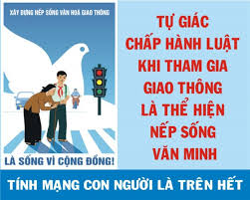

**CÂU HỎI: Việc giải quyết tình huống đột xuất gây mất trật tự, an toàn giao thông đường bộ được quy định như thế nào?**

**TRẢ LỜI:** Điều 76 Luật Trật tự, an toàn giao thông đường bộ quy định về giải quyết tình huống đột xuất gây mất trật tự, an toàn giao thông trên đường bộ như sau:

**1**. Tình huống đột xuất gây mất trật tự, an toàn giao thông trên đường bộ bao gồm: ùn tắc giao thông; tai nạn giao thông đường bộ; hư hỏng kết cấu hạ tầng giao thông đường bộ; thiên tai, cháy, nổ gây mất an toàn giao thông đường bộ; tình huống phức tạp về an ninh, trật tự trên đường bộ.

**2**. Cơ quan, tổ chức, cá nhân khi phát hiện tình huống quy định tại khoản 1 Điều này kịp thời báo cho cơ quan Công an nơi gần nhất hoặc cơ quan quản lý đường bộ; trường hợp phát hiện vụ tai nạn giao thông đường bộ phải báo ngay cho cơ quan, tổ chức quy định tại khoản 1 Điều 81 của Luật này; trường hợp tình huống đột xuất có thể gây mất an toàn cho người, phương tiện tham gia giao thông đường bộ phải thực hiện biện pháp cảnh báo an toàn ngay cho người tham gia giao thông đường bộ biết.

**3**. Cơ quan Công an, cơ quan quản lý đường bộ khi phát hiện hoặc tiếp nhận thông tin về tình huống quy định tại khoản 1 Điều này, theo chức năng, nhiệm vụ của mình, có trách nhiệm sau đây:

a) Tổ chức ngay lực lượng đến nơi xảy ra tình huống đột xuất để bảo đảm trật tự, an toàn giao thông đường bộ tại nơi xảy ra tình huống;

b) Thực hiện các biện pháp quy định tại khoản 2 Điều 74 của Luật này;

c) Khắc phục kịp thời các hư hỏng về kết cấu hạ tầng giao thông đường bộ gây mất trật tự, an toàn giao thông đường bộ;

d) Trường hợp vượt quá khả năng, thẩm quyền, chức năng, nhiệm vụ phải kịp thời thông báo cho cơ quan có thẩm quyền để giải quyết;

đ) Thực hiện các biện pháp khác theo quy định của pháp luật.

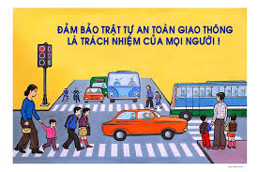

BỘ CÔNG AN

**CỤC PHÁP CHẾ VÀ CẢI CÁCH HÀNH CHÍNH, TƯ PHÁP**

|  |
| --- |
| **QUY ĐỊNH VỀ**  **Chỉ huy, điều khiển giao thông đường bộ; giải quyết tình huống đột xuất gây mất trật tự, an toàn giao thông đường bộ** |

*Căn cứ Luật Trật tự, an toàn giao thông đường bộ được Quốc hội khóa XV, kỳ họp thứ 7 thông qua ngày 27/6/2024*

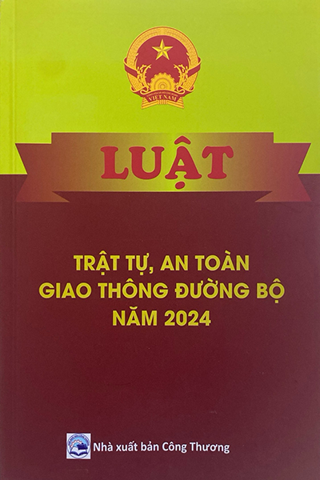

**Năm 2024**